**COCKTAIL SANS ALCOOL**

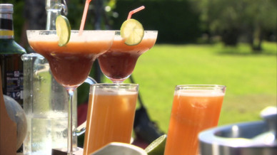

**Ingrédients :**

1 litre de jus de pomme

1 litre de jus d’orange

1 litre de jus de pamplemousse

10 cl de jus de citron

1 cuillère à café de cannelle en poudre

8 clous de girofle

200 g de miel

**Recette :**

Faire fondre doucement sur feu doux le miel et les épices dans le jus de pomme.

Laisser refroidir puis rajouter les autres jus.

Placer au frais.

Servir sur des glaçons.

Décorer avec des brochettes ou rondelles de fruits frais.